Консультация для родителей
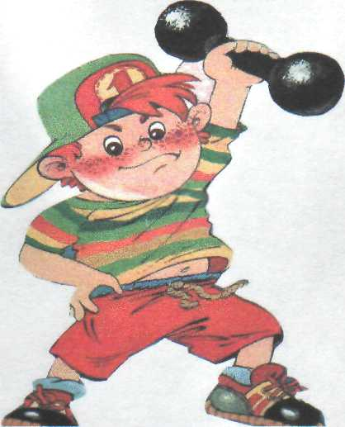

Дошкольный возраст - период формирования осанки. В этом возрасте формирование структуры костей еще не завершено. Скелет ребенка в большей степени состоит из хрящевой ткани, кости недостаточно крепкие, в них мало минеральных солей. Мышцы - разгибатели развиты недостаточно, поэтому осанка у детей этого возраста неустойчива, легко нарушается под влиянием неправильного положения тела.

Отчего может нарушиться осанка?
- Мебель, не соответствующая возрасту, особенно когда ребенок долгое время проводит в вынужденной позе. Поэтому либо нужно всегда помнить о соответствии стульев и столов, как в детском саду, так и дома, либо не мешать ребенку больше времени проводить в свободной позе (лежа на коврике, например), как это принято во многих зарубежных дошкольных учреждениях и школах.

- Постоянное придерживание ребенка при ходьбе за одну и ту же руку.

- Привычка ребенка стоять с опорой на одну и ту же ногу. Правильная ходьба та, при которой масса тела равномерно распределяется на обе ноги (способ проверки: поставьте ребенка на разные напольные весы так, чтобы одна нога была на одних весах, другая на других, и посмотрите показания).
О равномерном распределении массы тела можно говорить тогда, когда ступни при ходьбе параллельны. Вот почему воспитание правильной ходьбы - это помещение ребенка в такую ситуацию, когда ноги его окажутся параллельными, например ходьба по узким дорожкам, доскам, стесанному бревну. Если ребенок уже выполнял соответствующие упражнения и у него все в порядке с координацией, то он может спокойно пройти вдоль и поперек палки или вдоль веревки.
Неправильная поза во время сна, если ребенок спит, поджав ноги к животу, «калачиком», и пр. Неправильная поза при сидении (наклонившись вперед. Закинув руки за спинку стула, подложив под себя ногу). Спать нужно на твердой постели, на которую ребенок будет опираться костными выступами, но мышцы при этом не должны быть в состоянии постоянного напряжения, поэтому нужен еще мягкий матрац и подушка.

Лучше всего, если подушка находиться между щекой и плечом, она может быть даже достаточно мягкой, но небольшой. Лучшая поза для сна - на спине, с разведенными в стороны руками, согнутыми в локтевых суставах.

- Нарушение осанки чаще развиваются у малоподвижных, ослабленных детей с плохо развитой мускулатурой, поэтому необходимы гимнастические упражнения для качественного укрепления тех мышц, которые обеспечивают хорошую осанку.

Отклонения в осанке не только неэстетичные, но и неблагоприятно сказываются на положении внутренних органов.
Сутулая спина затрудняет нормальные движения грудной клетки, слабые брюшные мышцы тоже не способствуют углублению дыхания. Следствие - меньшее поступление кислорода к тканям.
Еще более важна хорошая осанка для девочки как для будущей женщины.
Очень важно следить за осанкой дошкольника и воспитывать умение правильно сидеть и стоять.
Сидение не отдых, а акт статического напряжения. Дети при сидении, а отличии от взрослых, производят значительную работу (мышечную). Мышцы-разгибатели (особенно если их не укрепляли раньше) еще слабы. Дети от сидения быстро устают и стараются быстрее изменить позу или пойти побегать. Мы, взрослые, часто не понимаем этого и ругаем детей за неусидчивость. Так давайте же будем терпимее к своим детям!

Предлагаем Вам упражнения для выработки навыка правильной осанки.

Исходное положение (ИП): стоя спиной к стене
- Принять правильную осанку. При этом затылок, лопатки, ягодицы, икроножные мышцы и пятки касаются стены, голова приподнята, плечи
немного опущены и отведены назад, лопатки прилегают к спине.
- Потянуть руки и плечи вниз, голову - вверх, вытягивая шейный отдел позвоночника (выдох), расслабиться (вдох).
- Потянуться вверх всем телом, от головы до пяток (на носки не приподниматься), опустить плечи, вытянуть весь позвоночник (выдох), расслабиться (вдох).

Исходное положение: стоя
- Положить на голову мешочек с песком, принять правильную осанку.
Присесть, голову и спину держать прямо, стараясь не уронить мешочек.
Вернуться в ИП, проверить осанку.

Исходное положение: лежа на спине
- Вытянуть руки вперед, перейти в положение сидя, встать, сохраняя правильную осанку.
Исходное положение: сидя.
- Сесть прямо. Последовательно расслабить мышцы шеи, плечевого пояса.
Спины и живота. Закрыть глаза и принять правильную осанку. Открыть
глаза, проверить осанку.

- Сесть прямо, положить на голову мешочек с песком. Встать, сделать 1-2
шага вперед, вернуться назад, сесть. Удерживая правильную осанку, не дать
мешочку упасть.

- Упражнение с партнером: сидя лицом друг к другу с мешочками на голове,
бросать мяч обеими руками от груди и ловить его. Сохранять правильную
осанку, стараться не уронить мешочек с головы.

Упражнения на равновесие

- Стоя на одной ноге, захватить стопу другой ноги (спереди) обеими
- Стоя на одной ноге, руки разведены в стороны, согнуть другую ногу
в коленном и тазобедренном суставах, достать коленом лоб.

- «Ласточка»: развести руки в стороны и, стоя на одной ноге, другую
отвести назад, наклонившись вперед. Задержать в этом положении
на 2-3 счета, вернуться в ИП, повторить, сменив положение ног.

